PROJEKTPLAN
1. Projektbenämning
Din Microgreen.
2. Bakgrundsbeskrivning
Min projektide härstammar från min intresse för hälsosam livsstil och funderingar kring om hur kan man hålla sig frisk och pigg oavsett ålder och välbefinnande.
Jag kommer att skapa en tillgånglig webbapplikation I form av Single page application (SPA) tillägnad den en av mest intressanta trenden inom hälsosam måt och livsstil, nämligen hur man odlar och konsumerar unga plantor, mikroblad, som är boostade med vitaminer, antioxidanter och fiber.
Denna website är avsedd att bli en slags av plattform som kan utökas och rymma nya avsnitt och funktionalitet, om det behövs och där användaren kan hitta alla slags info om mikrogrönt, hitta och dela recepter med mikrogrönt, handla fröer och färdig produkt, kommunicera med andra intresserade i microgrönt, dvs sidan kommer att inkludera webbutik, relaterade artiklar och nyheter, relaterade recept och funktioner för kommunikation och receptpublikation.

3. Syfte
Enligt Världshälsoorganisationen, cirka 1,7 miljarder människor världen runt är överviktiga, varav 500 miljoner är överviktiga kraftigt. Av övervikt lider ca 43 miljoner barn i hela världen; stigande andelar av överviktiga mödrar ökar risken för graviditetskomplikationer och leder till ökad födelsevikt och fetma bland barn. Ökningen av övervikt och fetma över hela världen är kopplad till en ökning av sjukdomar som cancer, hjärt-kärlsjukdomar och diabetes, som är livshotande och är extremt svåra att behandla i resursbegränsade, redan överbelastade hälsosystem. "Övervikt och fetma ökar risken för att drabbas av ett flertal olika sjukdomar och är bland de främsta orsakerna till förlorade friska levnadsår i Sverige. Övervikt och fetma ökar bland annat risken för typ 2-diabetes, högt blodtryck och hjärt- och kärlsjukdom. Fetma är vanligare i grupper med låg socioekonomisk position än i grupper med hög socioekonomisk position. Andelen med fetma har tredubblats sedan 1980-talet, och i dag har över en miljon vuxna svenskar fetma...", informerar Folkhälsomyndigheten på sin websida.
Övervikt problem måste tas på stort allvar och bekämpas från olika håll och med hjälp av olika metoder. Mitt projekt behövs för att hjälpa människor lära sig ny okomplicerad sätt att hålla sig frisk och normalviktad genom att berika sitt egen kost med näringsfylld mikrogrönt, även för att skapa ett ny webplats för dem som är redan intresserade i nyttig mat och mikrogrönt.

4. Mål
Målet med tjänsten "Din Microgreen" är att popularisera bland den allmänna befolkningen tillgånglig och effektiv sätt att hålla sig frisk och normalviktad oavsett ålder och välbefinnande. Mikrogrönt, eller microgreens som de också kallas, är små blad fyllda av näring som skördas strax efter att de har grott och producerat sin första uppsättning av riktiga blad. Dessa blad är riktiga näringsbomber som bidrar direkt till viktnormalisering och bättre hälsa om man använder det regelbundet i sitt kost.
Mitt projekt kommer att bidra till popularisering av nyttigare matvanor och mer hälsosam livsstil genom att skapa ett ny internet ställe i form av tillgånglig webresurs för unga och vuxna som är enkelt att använda sig av och är trevligt att interagera med. Med andra ord vill jag berätta världen i generell och min målgrupp i synnerhet att det är inte för komplicerat att få eller utveckla bättre matvanor och det kan vara även lärorikt, roligt och underhållande på viss sätt. Bättre vanor – bättre hälsa, gladare liv. Vi är vad vi äter, eller hur?

5. Målgruppsbeskrivning
Målgruppen ser jag i första hand bland de som är redan intresserade i mikrogrönt och hälsosamt mat, men genomtänkt innehåll och funktionaliteten, så som recept-delen, observering live-delen, kommunikations-delen är avsedda för att bland annat locka fram matlagningsintresserade, kommunikationsintresserade och de som är nyfikna om allt, dvs de unga och de äldre som kan surfa på nätet.

6. Aktivitets- och tidplan
Baserat på min grov aktivitets- och tidsplan, som består av 6 sprints (1 sprint = 1 vecka)
har jag skapad project-board i Trello:

https://trello.com/invite/b/IPiTpUiz/6c9fabeb1512d0510ea8d6304ca5583a/din-microgreen

och börjat förberedda product backlog med task-cards och uppskatta dem med points.
Den största delen av arbete med produktbackloggen planerar jag genomföra i början av sprint 1.

Jag planerar att göra färdigt 4-5 pongs per sprint.
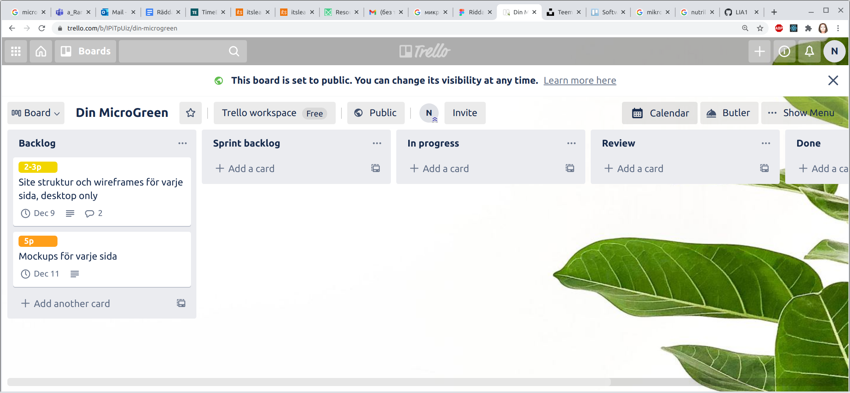

Min uppskattningstabell:
0,5 poang – superenkelt
1 poang - enkelt
2-3 poang – medium
5 poang - svårt
10 poang - jättesvårt/ingen åning.

Hela arbetet uppskattar jag i 24-30 poangs, som motsvarar 4-5 pongs per sprint.

Varje sprint börjas med sprint planering/sprint backlog och avslutas med sprint retrospektiv.

sprint 1 – sprint mål: sätta igång projektetet med main backlog, skissa sidans struktur, skapa och göra klart virefrime/mockups
sprint 2 – sprint mål: kodning konto/login-delen, sälj-delen + observera live-delen, planera release MVP
sprint 3 - sprint mål: förfina bakloggen, förtsätta arbete med sälj-delen + observera live-delen, testning, release MVP (version 0.5)
sprint 4 - sprint mål: - koda recept-delen, eventuell börja koda kommunikation-delen
sprint 5 - sprint mål: -förfina recept-delen, arbeta med kommunikation-delen, testning, final release (version 1.0)
sprin 6 - sprint mål:– arbeta med förfiningar,hosting, rapport, projektets presentation.

7. Tidsestimering
För at redogöra för mitt arbete under projektets gång och visualisera antal timmar jag läggt till det skapade jag Timaline report tabell som kommer att finnas i projektets Docs mappen. Rapporten kommer jag fylla i varje arbetsdag med antal timmar jag läggt för varje backlog card . Det går även att bygga grafisk tidlinje när projektet är färdig. Nedan kommer exempel:

